Auslastung der Lizenzgebiete ohne Parkraummanagement (März 2007) und
mit Parkraummanagement (April und November 2011)

- Auslastung in der Nacht

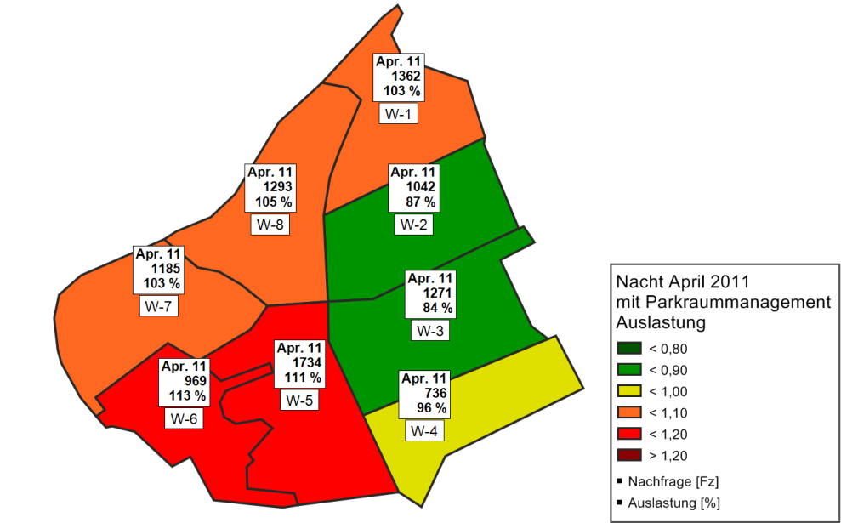

- Auslastung am Vormittag

Falschparker und freie Parkstände ohne Parkraummanagement (März 2007) und
mit Parkraummanagement (April und November 2011)

- Falschparker und freie Parkstände in der Nacht

- Falschparker und freie Parkstände am Vormittag

